三时段LED新模式控制器说明
灯头内部LED要求：（请勿接电阻或者恒流源）
12V系统 3串 效率80-87%
24V系统 7串 效率85-92%（推荐）
工作功率精度： <2%
工作电流稳波： <5mA
(请以蓄电池测试为准,电压精度1mV开关电源测试)
■ 技术指标
型号 | PJRC5HP | PJRC10HP | PJRC15HP
总额定充电电流 | 5A | 10A | 15A
总额定负载电流 | 5A | 10A | 15A
系统电压 | □12V； □24V/12V AUTO；
过载、短路保护 | 1.25倍额定电流60秒.1.5倍额定电流5秒时过载保护动作.  ≥3倍额定电流短路保护动作
空载损耗 | ≤6 mA
充电回路压降 | 不大于0.26V
放电回路压降 | 不大于0.15V
超压保护 | 17V，×2/24V；
工作温度 | 工业级：-35℃至+55℃(后缀I)；
提升充电电压 | 14.6V；×2/24V； (维持时间：10min)（仅当出现过放电时调用）
直充充电电压 | 14.4V; ×2/24V； (维持时间：10min)
浮充 | 13.6V; ×2/24V；(维持时间：直至降到充电返回电压动作)
充电返回电压 | 13.2v； ×2/24V；
温度补偿 | -4.5mv/℃/2V（提升、直充、浮充、充电返回电压补偿）;
欠压电压 | 12.0V； ×2/24V；
过放电压 | 11.1V-放电率补偿修正的初始过放电压（空载电压）； ×2/24V；
过放返回电压 | 12.6V；×2/24V；
控制方式 | 充电为PWM脉宽调制
输出模式说明：LED数码管显示模式设置值时，如果显示数字不带有小数点即“0”至“7”与“0。”至“7。”时不同，代表不同的设计，对应的设计如下。
每按一次转换一个数字系统有（不闪模式数字0 代表全功率工作时间,1代表半功率工作时间，2代表天亮前时间。3.灯头工作瓦数之一，4灯头工作瓦数之二，5代表延时开灯时间）按下开关设置按钮持续3秒就进入该功能设计模式，显示数字LED闪烁，松开按钮，每按一次转换一个数字，直到LED显示的数字对上用户从表中所选用的模式对应的数字即停止按键，等到LED数字不闪烁即完成设置。注：如果没进入设计模式，系统会显示该功能现有的设计值
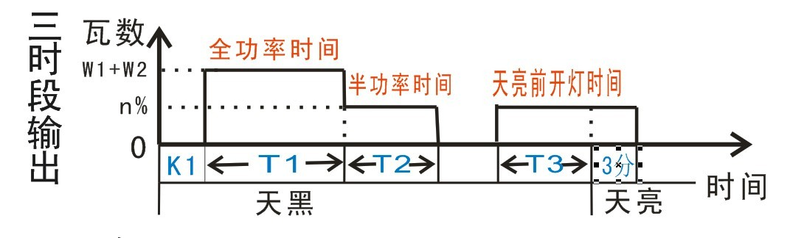
注意接线的顺序：先接负载，再接电池线，再接太阳能板线。
（数码管不闪）按住按键三秒》》》》进入设计（数码管闪动）》》》》选择对应数字等待3秒后系统自动确认
T1“0”全功率工作时间----‘0’ 无全功率 ‘6’ 光开+6小时关
‘1’ 光开+1小时关 ‘7’ 光开+7小时关关
‘2’ 光开+2小时关 ‘0。’ 光开+8小时关
‘3’ 光开+3小时关 ‘1。’ 光开+9小时关
‘4’ 光开+4小时关 ‘2。’ 光开+10小时关
‘5’ 光开+5小时关
T2“1”半功率工作时间----‘0’ 无半功率 ‘6’ 光开+6小时关
‘1’ 光开+1小时关 ‘7’ 光开+7小时关关
‘2’ 光开+2小时关 ‘0。’ 光开+8小时关
‘3’ 光开+3小时关 ‘1。’ 光开+9小时关
‘4’ 光开+4小时关 ‘2。’ 光开+10小时关
‘5’ 光开+5小时关

T3“2”天亮前灯时间-------‘0’ 无天亮前亮灯 ‘6’ 天亮前亮3.0小时
(半功率) ‘1’ 天亮前亮0.5小时 ‘7’ 天亮前亮3.5小时
‘2’ 天亮前亮1.0小时 ‘0。’ 天亮前亮4.0小时
‘3’ 天亮前亮1.5小时
‘4’ 天亮前亮2.0小时
‘5’ 天亮前亮2.5小时
灯头瓦数= W1“3” + W2“4”
W1“3”灯头工作瓦数之一 ‘0’ 0w ‘0。’ 16w （可变）
‘1’ 2w ‘1。’ 18w
‘2’ 4w ‘2。’ 20w
‘3’ 6w ‘3。’ 22w
‘4’ 8w ‘4。’ 24w
‘5’ 10w ‘5。’ 26w
‘6’ 12w ‘6。’ 28w
‘7’ 14w ‘7。’ 30w

W2 “4”灯头工作瓦数之二 ‘0’ 0w ‘0。’ 24w （可变）
‘1’ 3w ‘1。’ 27w
‘2’ 6w ‘2。’ 30w
‘3’ 9w
‘4’ 12w
‘5’ 15w
‘6’ 18w
‘7’ 21w

K1“5”启动延时时间---------‘0’ 0分（调试） ‘0。’ 16分
‘1’ 2分 ‘1。’ 18分
‘2’ 4分 ‘2。’ 20分
‘3’ 6分 ‘3。’ 22分
‘4’ 8分 ‘4。’ 24分
‘5’ 10分 ‘5。’ 26分
‘6’ 12分 ‘6。’ 28分
‘7’ 14分 ‘7。’ 30分
光关延时时间----------- 固定3分（除启动延时时间为0分模式 外）

